עמרי גלוזמן- ״אצלי בבית מלחמה״
סינגל מאלבום הבכורה בהפקת אבי טולדנו שיוצא השבוע
הופעת השקה: יום שני, 27.3, בית היוצר, נמל תל אביב.
אורח מיוחד מאוד: ארז לב ארי
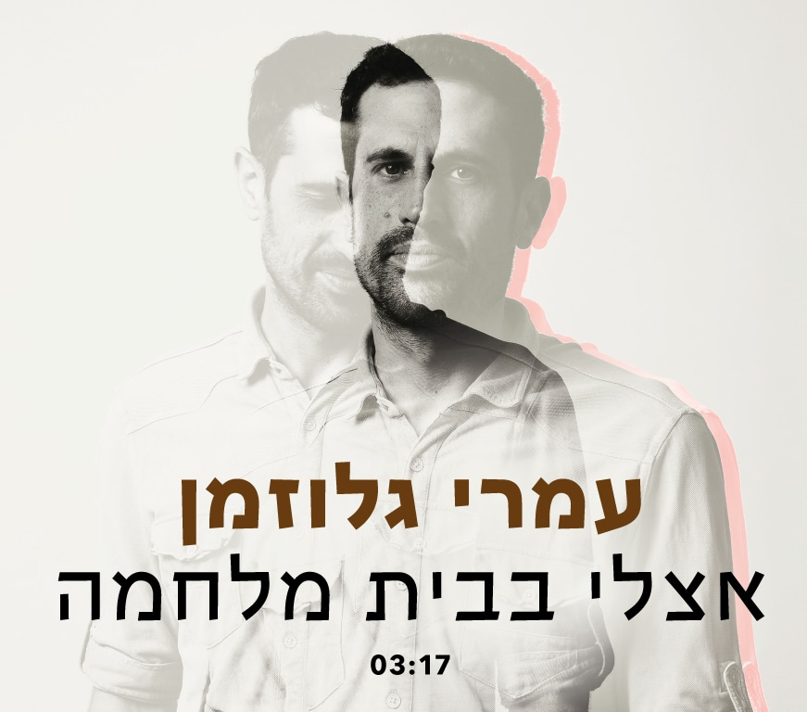
״אצלי בבית מלחמה״ הוא סינגל אחרון של עמרי גלוזמן, שיוצא יחד עם האלבום הבכורה שלו, העונה לשם ״ מחשבות״.
עשרת השירים של האלבום נולדו בתהליך עבודה עם המפיק אבי טולדנו, ודרך שיתופי פעולה עם מוזיקאים ביניהם ארז לב ארי שלקח חלק גם בעיבודים עצמם, גלעד שמואלי, עדי הר צבי, אסף רוט (חצוצרה), לוי בן ברוך (ג'ירפות), מיכאל הרשליקביץ ודקל דביר (לולה מארש).
זה אלבום שכמעט ולא קרה. התמכרויות ואסונות במשפחה הסיטו את עמרי מהצד האמנותי, אבל איכשהו, מפגש שחברה טובה ארגנה לו עם אבי טולדנו הוליד פתאום שיחות טובות ועוד ועוד שירים, ללא יומרות וללא כוונה פרקטית של הוצאת אלבום. הכול קרה בצורה נעימה, בצ׳יל ממש.
עמרי נולד בכפר סבא וחי באיזור עמק חפר בשנים האחרונות. מגדל חיות וכותב על אהבה: ״אהבה היא טריגר מאוד בולט אצלי ליצירה. כמעט כל בחורה שפגשתי והיינו ביחד יותר מחודשיים גרמה לי למחשבות חדשות ונתנה לי השראה לכתיבה. לצערי בדרך כלל אלו שירי פרידה אבל תמיד פרידה אופטימית. אין דרמות יש מציאות ואותה אני כותב. אכזבות, לחצים נפשיים של החיים יחד עם פינות קטנות של אופטימיות זהירה. להכל יש מקום״.
וככה בדיוק האלבום הזהֿ, סאונד חםֿ, קצת אינדי חורפי עם נגיעות של ואלס, רוק וקצת בריט פופ כדי לשמח:).

יחסי ציבור: מירב בלומנפלד, מיוזיק פקטורי

